УДК 004.9
Твердохліб А.О., магістр,
Дмитренко Т.А., кандидат технічних наук
Полтавський національний технічний університет
імені Юрія Кондратюка

РОЗРОБКА КОНФІГУРАЦІЇ НА ПЛАТФОРМІ 1С ДЛЯ АВТОМАТИЗАЦІЇ ПІДПРИЄМСТВА

Вступ
Постановка проблеми. Конфігурація - прикладне рішення, розроблене на технологічній платформі «1С: Підприємство». Головна функція конфігуратора 1С - допомогти розробнику в найкоротші терміни розробити життєздатне рішення для автоматизації бізнесу. За допомогою даного середовища можливо провести не тільки доопрацювання якого-небудь рішення але і розробити власну, повноцінну конфігурацію.
Аналіз публікацій. Питаннями розробки та впровадження новітніх комп’ютерних технологій у процес автоматизації бізнесу займалися такі дослідники, як Гончаров Д.И. [2], Хрусталева Е. Ю. [2], Ажеронок В.А. [3], Островерх А.В. [3], Радченко М.Г. [3] та інші.
Виділення не розв’язаних раніше частин загальної проблеми. Для кожного типу підприємства при впроваджені технологічної платформи «1С: Підприємство» необхідно використовувати універсальні типові конфігурації, або розробляти нові. В Україні діють підприємства різної форми власності згідно із ст.63 ГКУ. Для кожного типу підприємства при впроваджені технологічної платформи «1С: Підприємство» необхідно використовувати універсальні типові конфігурації, або розробляти нові. Перераховане підтверджує актуальність розробки конфігурації на платформі 1С.
Формулювання цілей статті. Метою статті є проведення аналізу технологічної платформи «1С: Підприємство», порівняння найбільш популярних ERP-систем та запропонувати конфігуратор на платформі 1С.
Виклад основного матеріалу.
Головним завданням даної роботи було розроблення конфігурації на платформі 1 С для ТОВ «Індустріальні системи автоматизації», яке працює на ринку інформаційних технологій більше п'яти років. Підприємство виконує проектування та монтаж СКС, систем зв'язку, відео спостереження та оступу.
ТОВ «Індустріальні системи автоматизації» пропонує установам наступні проектно-монтажні роботи:
- Проектування та монтаж систем зв'язку;
- Проектування систем відео спостереження та безпеки.
Конфігурація розроблялась на платформі 1 С. Система програм «1С: Підприємство 8» є універсальною системою автоматизації економічної та організаційної діяльності підприємства. Оскільки така діяльність може бути досить різноманітною, система 1С: Підприємство може «пристосовуватися» до особливостей конкретної галузі діяльності, в якій вона застосовується. Для позначення такої здатності використовується термін конфігурованість, іншими словами можливість настройки системи на особливості конкретного підприємства і класу вирішуваних завдань.
Це досягається завдяки тому, що 1С: Підприємство - це не просто програма, яка існує у вигляді набору незмінних файлів, а сукупність різних програмних інструментів, з якими працюють розробники і користувачі. Логічно всю систему можна розділити на дві великі частини, які тісно взаємодіють один з одним: конфігурацію і платформу, яка управляє роботою конфігурації.
Гнучкість платформи дозволяє застосовувати 1С: Підприємство 8 у найрізноманітніших областях.
Типові прикладні рішення фірми "1С" призначені для автоматизації типових завдань обліку та управління підприємств. При розробці типових прикладних рішень враховувалися як сучасні міжнародні методики управління (MRP II, CRM, SCM, ERP, ERP II і ін.), так і реальні потреби підприємств, що не укладаються в стандартний набір функціональності цих методик, а також досвід успішної автоматизації, накопичений фірмою "1С" і партнерським співтовариством.
ERP-системи продовжують користуватися популярністю в діловому світі набуваючи все більший авторитет. Будь-яка ERP-система є віртуальною спроектованої моделлю вашої компанії. При проведені порівняльного аналізу систем 1С та Navision були виявлені такі недоліки редактора Navision системи:
- відсутня колірна розмітка синтаксису;
- не працює кнопка табуляції;
- відсутня авто доповнення - коли програміст вводить перші букви ідентифікатора і натискає кнопку авто доповнення, редактор 1С показує список доступних в даному контексті ідентифікаторів, що починаються з цих букв;
- немає автоматичного форматування тексту по синтаксису мови (1С вміє форматувати виділений блок коду по синтаксису мови);.
- немає можливості кнопками коментувати / знімати коментарі для блоку коду. В принципі, Navision це можна пробачити, так як можливі багато строкові вкладені коментарі;
- контекстна довідка по функції - в 1С можна виділити назву функції і по ньому отримати відразу ж довідку, в Navision доводиться копіювати ім'я функції в буфер обміну і вже там дивитися;
- відсутній швидкий перехід до місця визначення функції, на якій стоїть курсор;
- відсутній список функцій модуля - в 1С є віконце, де можна вибрати функцію і швидко перейти до неї;.
- немає шаблонів, тобто коротких фрагментів коду, які при введенні автоматично замінюються іншим кодом. В 1С шаблони можуть бути налаштовані персонально програмістом під свої звички;
- видається тільки одна синтаксична помилка, в 1С видаються всі такі помилки;
- редактор Navision сприймає весь текст як набір записів, тобто як таблицю бази даних, звідси і неможливість роботи з кнопкою Tab та багато інших дивацтв редактора.
Виходячи з вищеперерахованого було прийнято рішення використовувати конфігуратор на платформі 1С.
Режим Конфігуратор використовується розробниками і адміністраторами інформаційних баз. Саме цей режим і надає інструменти, необхідні для модифікації існуючої або створення нової конфігурації (рис. 1).
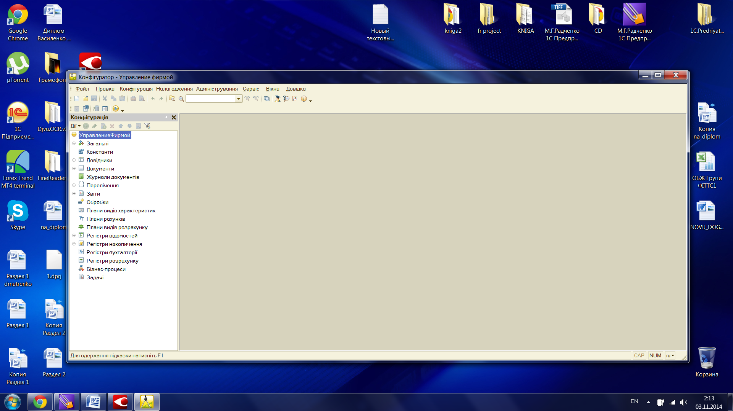
Рис. 1. Інтерфейс конфігуратора 1С
Для розробки конфігуратора було визначено етапи розробки програми (рис. 2).

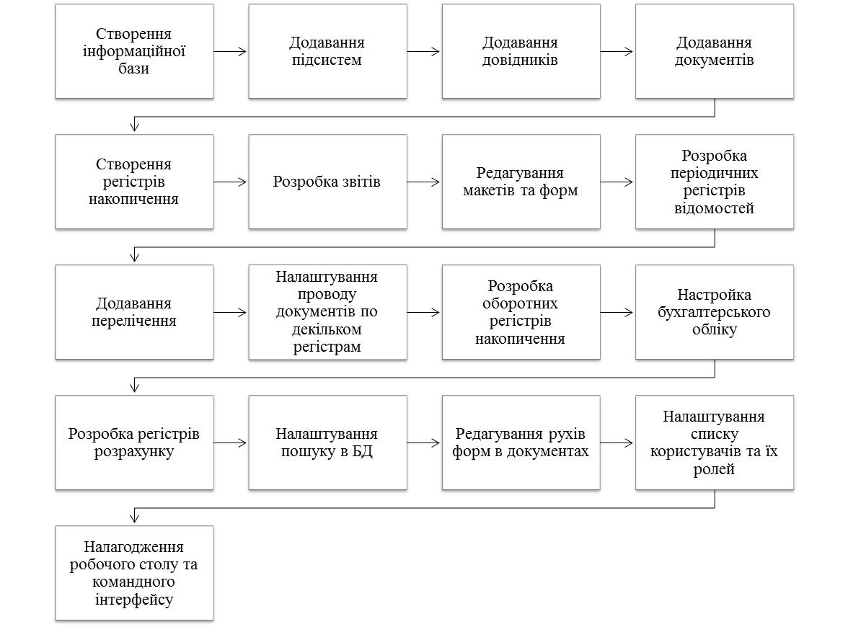

Рис. 2. Етапи створення конфігуратора на платформі 1С.
На підставі алгоритму, за допомогою коду платформи 1С розроблений конфігуратор для автоматизації роботи підприємства. Приклад коду конфігуратора представлено на рисунку 3.

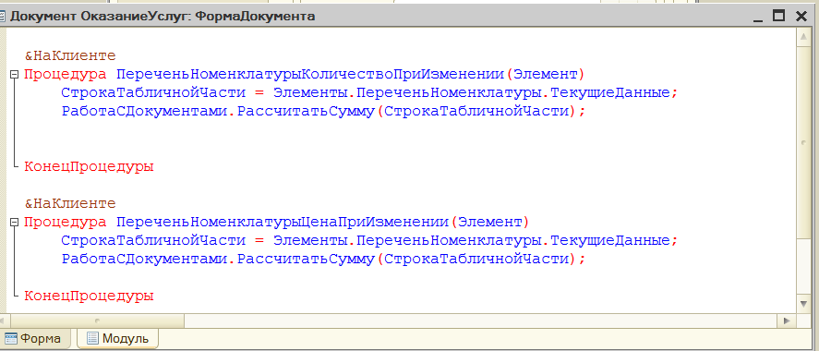
Рис. 3. Розрахунок поля Сума при виборі поля Номенклатура та Ціна.
Висновки
- 1С найбільш широко поширена в країнах СНГ. 1С організувала мережу франчайзингу, через які поширює коробкові рішення і послуги з впровадження та налаштування продуктів. Мережа франчайзингу широко поширена і її представників можна знайти повсюдно по СНГ.
- Проведений порівняльний аналіз ERP-систем показав, що ERP-система 1С: Підприємство є універсальним програмним продуктом, який заощаджує час та витрати і при цьому виявиться надійним помічником в справі розвитку вашого бізнесу.
- Для ТОВ «Індустріальні системи автоматизації» найбільш оптимальним вибором між ERP-системами є ERP-система 1С: Підприємство.
Література
- Организация работы конфигураций [Электронный ресурс] – Режим доступу: http://its.1c.ua/db/v8std/browse/13/-1.
- Гончаров Д.И. Технологии интеграции 1С:Предприятия 8.2 / Д.И. Гончаров, Е.Ю. Хрусталева. – 1С-Паблишинг, 2011. – 358 с.
- Ажеронок В.А. Разработка управляемого интерфейса / В.А. Ажеронок, А.В. Островерх, М.Г. Радченко, Е.Ю. Хрусталева. – Из-во: 1С-Паблишинг. – 2010. – 156 с.

Твердохліб А.О., магістр, Дмитренко Т.А., кандидат технічних наук
Полтавський національний технічний університет
імені Юрія Кондратюка,
Україна, Полтава
РОЗРОБКА КОНФІГУРАЦІЇ НА ПЛАТФОРМІ 1С ДЛЯ АВТОМАТИЗАЦІЇ ПІДПРИЄМСТВА
У статті надані результати розробки конфігурації на платформі 1 С для товариства з обмеженою відповідальністю.
Об’єктом дослідження є процес розробки конфігурації на платформі 1С. Предмет дослідження становить технологічна платформа «1С: Підприємство». В задачі включено проведення аналізу технологічної платформи «1С: Підприємство», порівняння найбільш популярних ERP-системи, розробка конфігуратора на платформі 1С. В роботі використані такі методи дослідження, як методи структурного програмування та методи доказового програмування для систематичного аналізу правильності алгоритмів і розробки програм без алгоритмічних помилок.
Ключові слова: автоматизація бізнесу, технологічна платформа, ERP-системи.

Твердохлеб А.А., магистр,
Дмитренко Т.А., кандидат технических наук
Полтавский национальный технический университет
имени Юрия Кондратюка,
РАЗРАБОТКА КОНФИГУРАЦИИ НА ПЛАТФОРМЕ 1С ДЛЯ АВТОМАТИЗАЦИИ ПРЕДПРИЯТИЯ
В статье предоставлены результаты разработки конфигурации на платформе 1С для общества с ограниченной ответственностью.
Объектом исследования является процесс разработки конфигурации на платформе 1С. Предмет исследования составляет технологическая платформа «1С: Предприятие». В задачи входит проведение анализа технологической платформы «1С: Предприятие», сравнение наиболее популярных ERP-системы, разработка конфигуратора на платформе 1С. В работе использованы следующие методы исследования, как методы структурного программирования и методы логического программирования для систематического анализа правильности алгоритмов и разработки программ без алгоритмических ошибок.
Ключевые слова: автоматизация бизнеса, технологическая платформа, ERP-системы.

A.A. Tverdokhlib, MA, T.A.
Dmitrenco, Ph.D., Associate Professor
Poltava National Technical Yuri Kondratyuk University ,
CONFIGURATION DEVELOPMENT ON THE PLATFORM TO 1C ENTERPRISE AUTOMATION
In this paper, the results of the development platform configuration 1C for limited liability companies.
The object of study is the development process configuration platform 1C. Purpose of the study is the technological platform "1C: Enterprise". The tasks included analyzing the technological platform "1C: Enterprise", comparing the most popular ERP-system configurator development platform 1C. The paper used research methods such as structured programming techniques and methods of evidence-based programming for the systematic analysis of the correctness of algorithms and algorithmic development programs without errors.
Keywords: automation business, technology platform, ERP-system.

